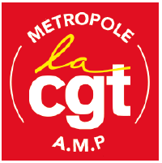

APPEL A LA GREVE ET A LA MOBILISATION
LE JEUDI 14 DECEMBRE 8H00 DEVANT
LE CONSEIL METROPOLITAIN AU PHARO

APRES LE SUCCES DES REUNIONS D’INFORMATION SUR TOUS LES TERRITOIRES ET LA MOBILISATION
DU 05 DECEMBRE

VENEZ DEFENDRE VOS DROITS
VENEZ INTERPELLER VOS ELUS POLITIQUES SUR :

- VOTRE TEMPS DE TRAVAIL

- VOTRE REGIME INDEMNITAIRE

- VOTRE CAP

- VOS ŒUVRES SOCIALES

- VOS CONDITIONS DE TRAVAIL

TOUS ENSEMBLE ON NE LACHERA RIEN

En fonction des besoins, un bus pourrait être mis à votre disposition, par l’intersyndicale

Pour l’intersyndicale
Roger.AYMARD
06.82.84.01.16

